**МИНИСТЕРСТВО ОБРАЗОВАНИЯ РЕСПУБЛИКИ БЕЛАРУСЬ**

**УЧРЕЖДЕНИЕ ОБРАЗОВАНИЯ**

**ГОМЕЛЬСКИЙ ГОСУДАРСТВЕННЫЙ ТЕХНИЧЕСКИЙ УНИВЕРСИТЕТ ИМЕНИ П. О. СУХОГО**

Факультет автоматизированных и информационных систем

Кафедра «Информационные технологии»

ОТЧЕТ ПО ЛАБОРАТОРНОЙ РАБОТЕ №3

по дисциплине «Архитектура ЭВМ»

на тему: «Вывод строковых массивов

на языке Ассемблера»

Выполнил: студент гр. ИТП-21

Воробьев В. А.

Принял: преподаватель

Савельев В. А.

Гомель 2022

**Цель работы:** знакомство с макроассемблером *MASM*32, создание минимального *Windows*-приложения на ассемблере. Изучение вызова функции *API* *win*32 из ассемблерных приложений.

**Ход работы**

**Задание 1.** Набрать текст приведенной выше программы, произвести ассемблирование и линковку, проверить работоспособность приложения.

Программа выводить в консоль «Hello World!». Текст программы представлен ниже:

;-----------------------------

; Программа вывода сообщения

;-----------------------------

.386

.model flat, stdcall

option casemap: none

; Подключаем используемые библиотеки

include C:\masm32\include\windows.inc

include C:\masm32\include\kernel32.inc

includelib C:\masm32\lib\kernel32.lib

; Сегмент данных

; -----------------

.data

string db "Hello World", 0Ah, 0h

sConsoleTitle db "My first project", 0

.data?

stdout dd ?

cWritten dd ?

; Код программы

; -------------------

.code

start:

; Заголовок консоли

push offset sConsoleTitle

call SetConsoleTitle

; Получаем дексриптор

push STD_OUTPUT_HANDLE

call GetStdHandle

mov stdout, eax

mov cWritten, ebx

; Выводим строку в консоль

push NULL

push offset cWritten

push sizeof string

push offset string

push stdout

call WriteConsole

; задержка (4)

push INFINITE

call Sleep

; завершаем процесс

push NULL

call ExitProcess

end start

Содержимое бат-файла представлено ниже:

C:\masm32\bin\ml.exe /c /coff /Fl lab3.asm

C:\masm32\bin\link.exe /SUBSYSTEM:CONSOLE /LIBPATH:C:\masm32\lib\lab3.obj

pause

del lab3.obj

start lab3.exe

Если же мы запустим нашу программу, то мы увидим следующее:

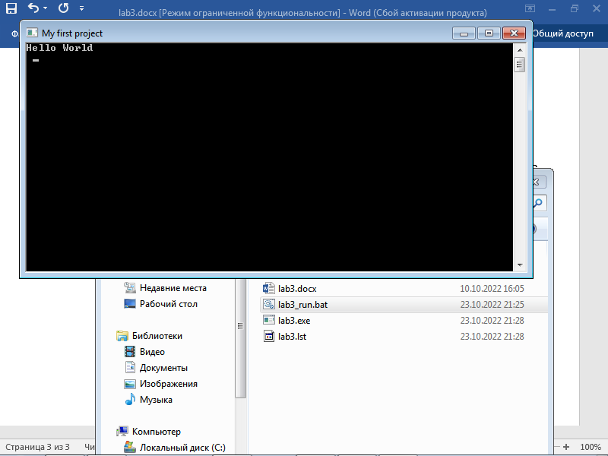

Рисунок 1 – Результат работы программы

**Задание 2.** Переписать приведенный выше текст программы с использованием макрокоманды invoke.

Программа будет той же самой за исключением того, что будет использована команда invoke. Текст программы представлен ниже:

;-----------------------------

; Программа вывода сообщения

;-----------------------------

.386

.model flat, stdcall

option casemap: none

; Подключаем используемые библиотеки

include C:\masm32\include\windows.inc

include C:\masm32\include\kernel32.inc

includelib C:\masm32\lib\kernel32.lib

; Сегмент данных

; -----------------

.data

string db "Hello World", 0Ah, 0h

sConsoleTitle db "My first project", 0

.data?

stdout dd ?

cWritten dd ?

; Код программы

; -------------------

.code

start:

; Заголовок консоли

invoke SetConsoleTitle, offset sConsoleTitle

; Получаем дексриптор

invoke GetStdHandle, STD_OUTPUT_HANDLE

mov stdout, eax

mov cWritten, ebx

; Выводим строку в консоль

invoke WriteConsole, stdout, offset string, sizeof string, offset cWritten, NULL

; задержка (4)

invoke Sleep, INFINITE

; завершаем процесс

invoke ExitProcess, NULL

end start

**Вывод:** в ходе работы были изучены основные команды макроассемблера *MASM*32, а также создано *Windows*-приложение на ассемблере, были изучены вызова функции *API* *win*32 из ассемблерных приложений.